Ubuntu服务器版安装全过程
安装Linux是一件极其简单的事情——把iso使用一个小程序刻录到U盘上，然后以U盘启动，按照提示一步步即可完成。
编写本文的主要目的，是为了给一些完全没有接触过Linux系统的人来点激励：与其一直徘徊在自由之外，还不如用个虚拟机装了试试看。

罗文强 luo_wenqiang@126.com

本文版权所有，任何形式的传播请保留此信息。
如需获取更新版本或有任何疑问请访问http://www.fkjava.org。

安装前的准备 3
确定你可以安装的类型 3
下载你可以安装的iso文件 3
把iso文件刻录到U盘 4
步骤一：选择系统类型 5
步骤二：选择iso文件和U盘 5
开始安装 6
安装步骤 7
初始化安装 8
设置服务器信息 8
设置主机名 8
设置管理员信息 9
准备分区 10
磁盘分区和格式化 11
分区划分的规则 11
分区步骤 11
设置代理服务器 16
安装后设置 17
自动更新 17
安装OpenSSH服务 17
安装引导装载程序 18

安装前的准备

确定你可以安装的类型
服务器版只能下载64位版本，请确认您的设备支持64位系统。

下载你可以安装的iso文件
浏览器地址栏http://www.ubuntu.com/download/server进入到服务版的下载页面。在服务器版的下载页面里面，只有64位可选。
在下载的时候，有LTS和非LTS的区别，LTS的版本表示有长期支持的，在后续会持续更新升级，非LTS的则会随着系统的演进更新大量的新特性。一般服务器建议使用LTS版本的，这样可以获得更好的稳定性。
不过在学习阶段就没有关系了，随便找一个安装即可。
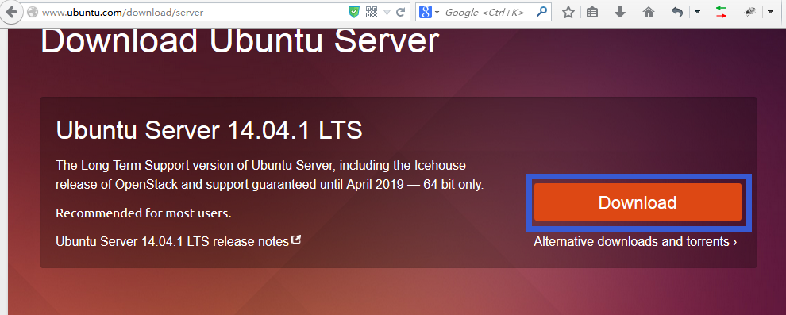

把iso文件刻录到U盘
如果是使用虚拟机安装，直接在虚拟机里面把iso当作光盘插入虚拟电脑，所以可跳过此步。
在Windows平台，如果要在Ubuntu或者任意的可启动iso刻录到U盘，需要下载一个程序，目前功能最强大的程序是一个叫做“Universal USB Installer”的软件。该软件可在 http://www.pendrivelinux.com/downloads/Universal-USB-Installer/Universal-USB-Installer-1.9.5.3.exe 下载到。
运行UUI程序的时候，提示是否接受授权协议，点击“I Agree”即可。
如果是Linux、Unix、Mac OS，直接使用dd命令即可复制iso的内容到U盘，非常方便。命令如下： dd if=<iso文件> of=<U盘的设备名称>
dd if=/home/fkjava/ubuntu-15.04-server-amd64.iso of=/dev/sdb

注意：需要在启动UUI程序之前，插入U盘，并且随后可能会格式化U盘，所以请先保存U盘数据。同时U盘的大小需要超过2G。

步骤一：选择系统类型
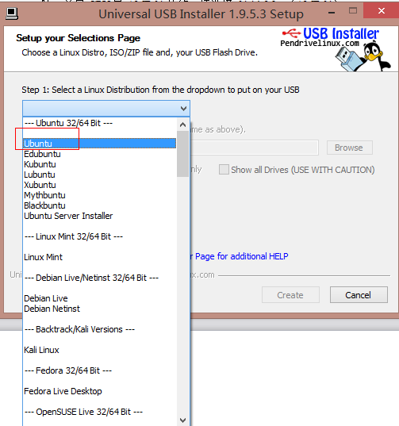

步骤二：选择iso文件和U盘
注意：下面这个截图使用的是桌面版的iso，但是服务器版的iso也是一样的。
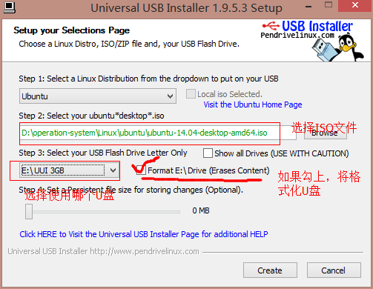
然后点击“Create”即可创建一个支持直接启动的U盘安装程序。

开始安装
如果是使用U盘来安装系统，请设置电脑以U盘启动，具体的设置方法请自行搜索。
启动后，看到的第一个界面如下：
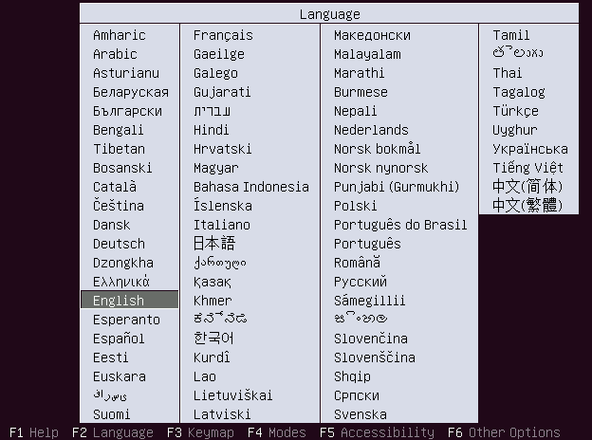
在这个界面，你可以选择安装的语言，但是建议使用English进行安装，因为其它的语言是不完整的，安装后可能出现乱码。

安装步骤

初始化安装
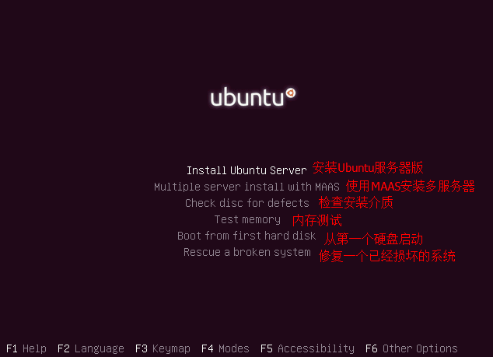
可使用光标移动高亮字体，执行不同的操作，这里选择第一项“Install Ubuntu Server”。

设置服务器信息

设置主机名
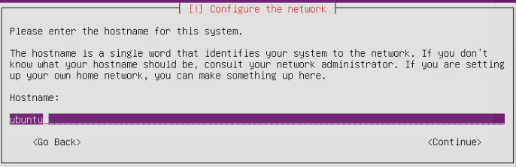

设置管理员信息
管理员的全名，用来显示
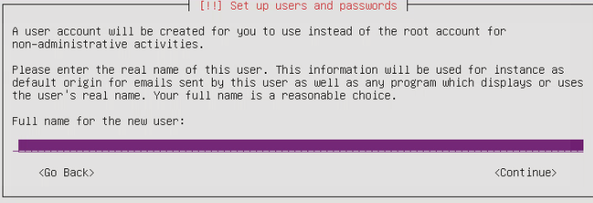

设置账号名，用来登陆
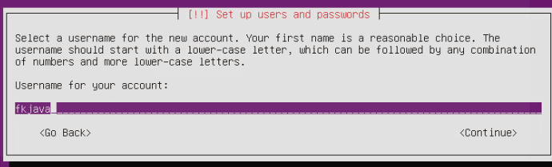

设置密码，回车后还要再输入一次相同的密码以便确认
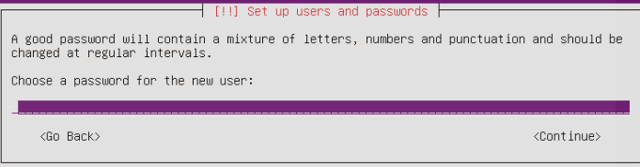

如果密码太简单，会提醒设置的是弱密码，是否使用
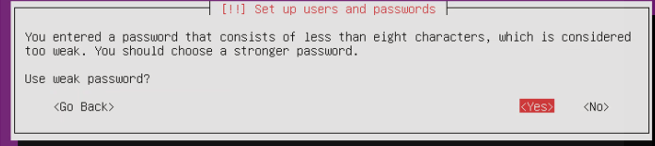

提示是否加密home目录，一般不加密
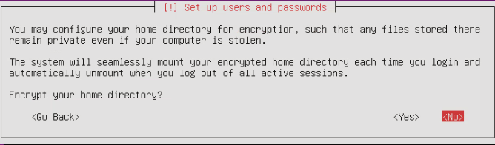

准备分区
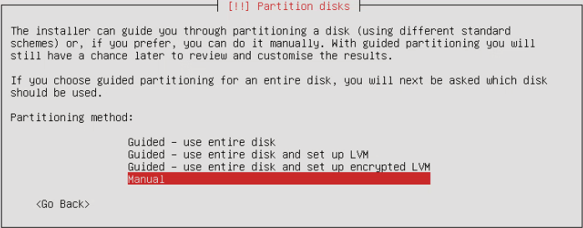

这里选择“Manual”，然后回车进入分区界面。

磁盘分区和格式化

分区划分的规则
安装Linux系统，一般来说最少需要2个分区，分别是根分区和交换分区。根分区是所有文件目录的根；交换分区是一个虚拟内存分区。
在Windows系统中，每个分区是一个盘符，这导致一个磁盘被划分了多个根。而Linux、Unix等系统中，文件系统中只有一个根，所有的分区都是在根下面的一个子目录。
在本文中，将划分三个分区，分别是：根分区、用户分区、交换分区，这三个分区分别：
- 根分区：必须的，由于本文只划分三个分区，所以该分区预计需要5G左右的空间。
- 用户分区：挂载到/home目录，相当于是根下面的home目录，所有的用户文都建议存储在该目录中，所以这里分区也是最大的。不过考虑到本文使用虚拟机安装，所以只是划分了2G。
- 交换分区：虚拟内存使用，Linux把所有能够在运行时存储数据的存储器，都统一当作虚拟内存来处理——物理内存其实也是虚拟内存的一部分，但优先使用物理内存。虚拟机安装时分配了8G的硬盘空间，所以剩下的空间都当作交换分区了。

分区步骤

步骤一：建立新的分区表
空的磁盘都是没有分区表的，需要新建。选中硬盘，然后回车，会提示创建分区表。当然选中“Yes”！
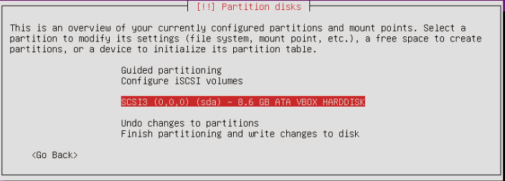

步骤二：创建新分区

选择空闲的空间，回车进入划分分区的界面。
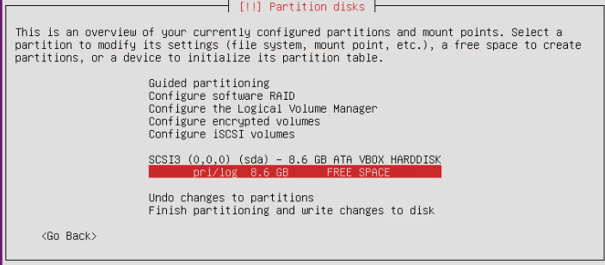

下面的选项里面，选中第一项回车。
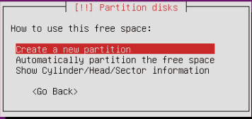

输入合适的分区大小即可，但是根分区建议需要5G以上，这里划分了8G的空间。然后一直回车。
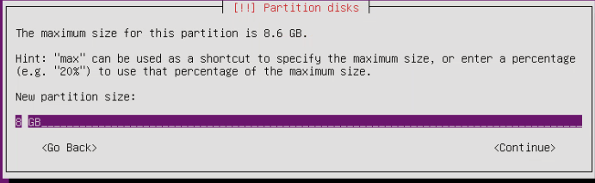

步骤三：创建根分区
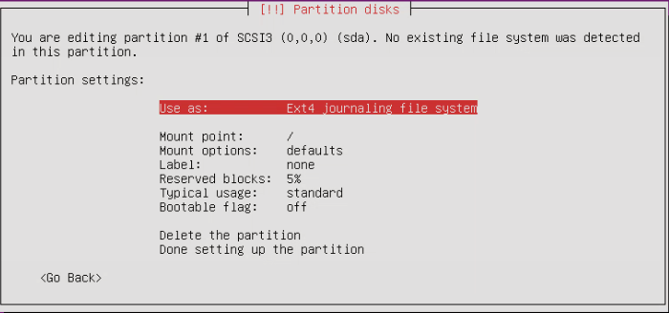

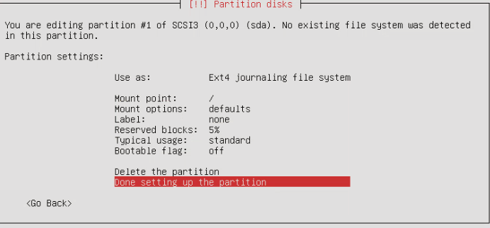

步骤四：创建交换分区
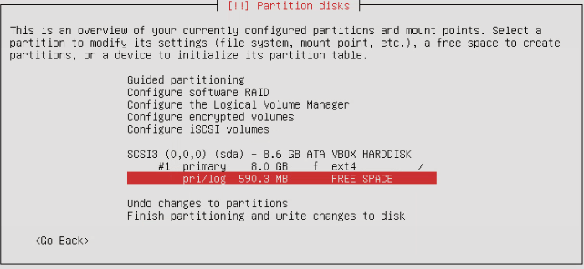

然后一直回车，直到下面这个界面的时候，需要回车选择”swap area”。
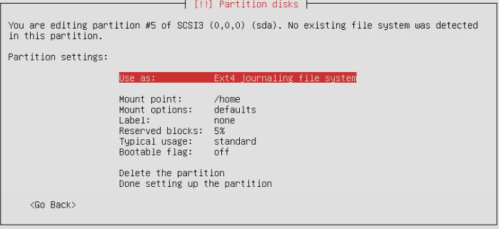

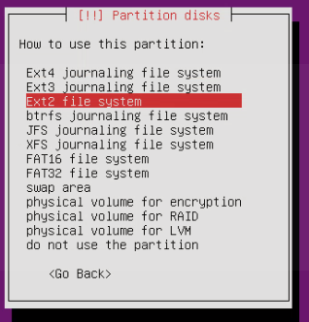

选择以后如下图，最后选择“Done setting up the partition”即可。
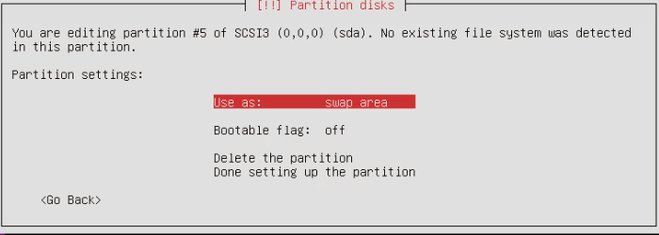

步骤五：完成分区
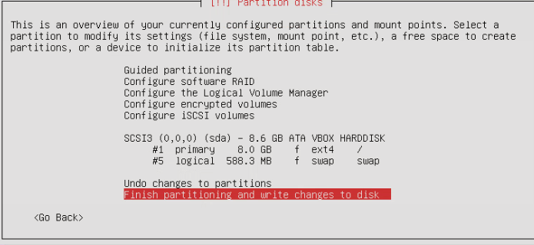

这时候会提示“是否把分区表写入硬盘”，当然选择“Yes”！
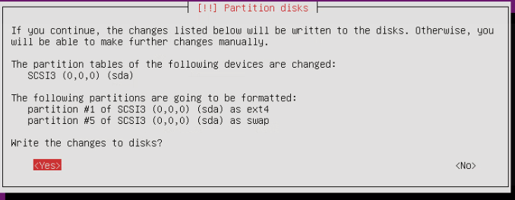

设置代理服务器
如果是直接连接网络，不需要设置，直接回车即可。
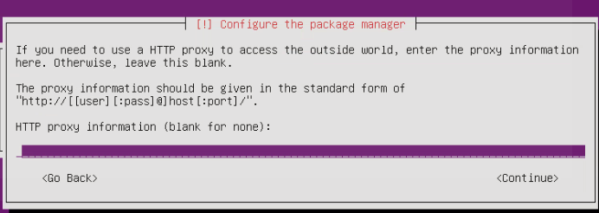
坐等下载安全更新，默认会从网络下载更新，看网速。如果不想下载，可以在安装之前断开网络，比如拔掉网线什么的。

安装后设置

自动更新
一般情况都是选择第一个就可以了。以后可以用两个命令组合进行安装更新
sudo apt-get update
sudo apt-get upgrade

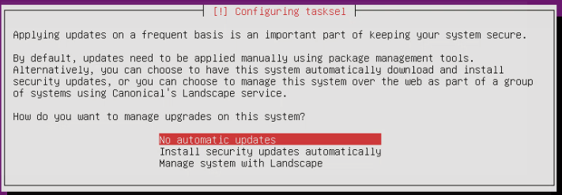

安装OpenSSH服务
如果没有这个OpenSSh server，服务器无法被远程访问。光标移动到需要安装的软件上面，按空格选中。
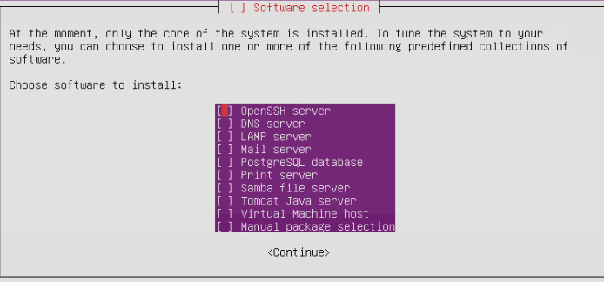

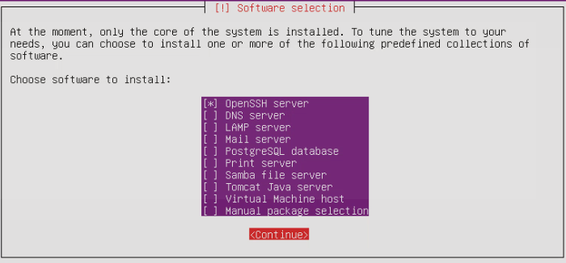

安装引导装载程序
如果不安装，系统无法直接启动。
